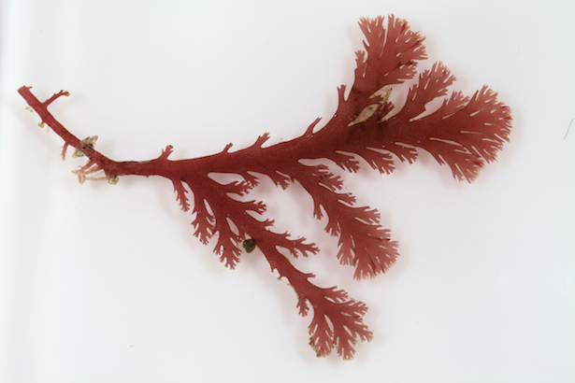

HYSP

BUSP

HASP

AXCR

SCSP

CLSP

ANCH

PHPL

ANAC

ANAL

MYUN

CRCR

TUCI

TOSP

FISP

CATR

ARPU

TETR

BRGR

LISP

GESP

CRDI

GACH

DIPH

AHDU

CHCH

HILE

MESP

COSP

UV

CLSP

ARFO

PHLO

CICU

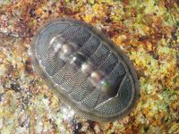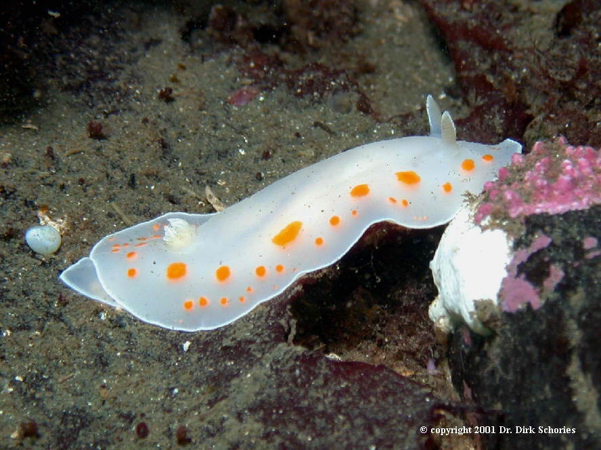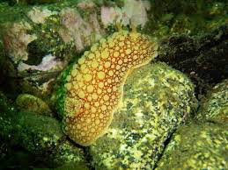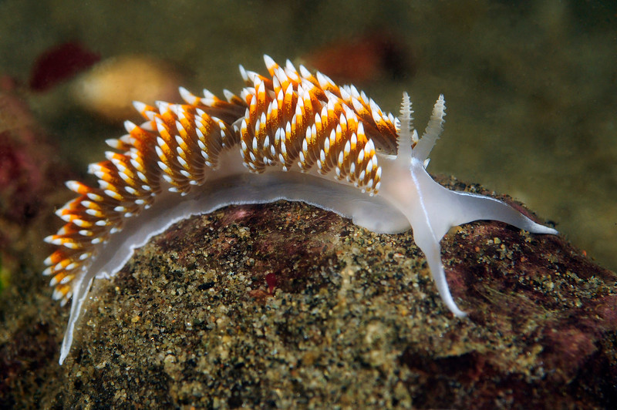

TYNO